1. 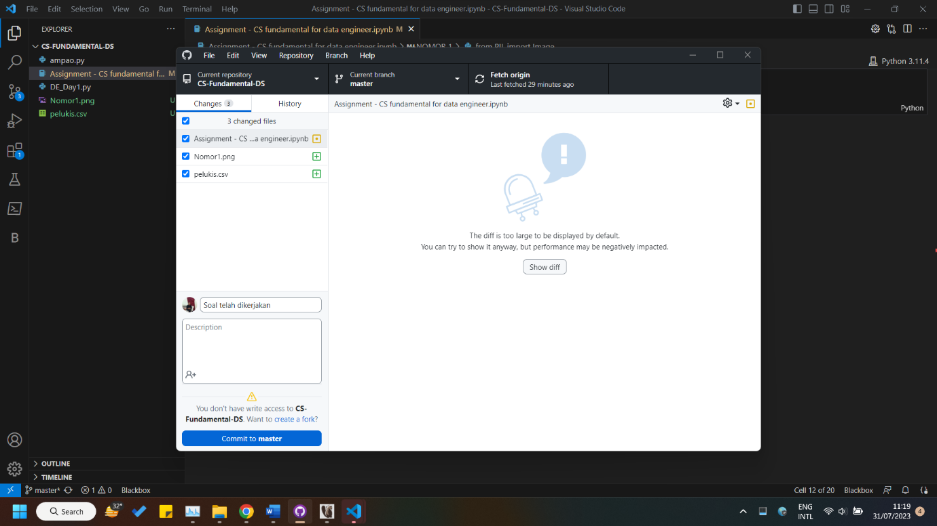Menggunakan Aplikasi GitHub Desktop untuk membantu proses commit, push, dan create pull request.
2. Klik tulisan berwarna biru “create a fork”, dan kemudian akan muncul floating windows seperti pada gambar berikut ini :

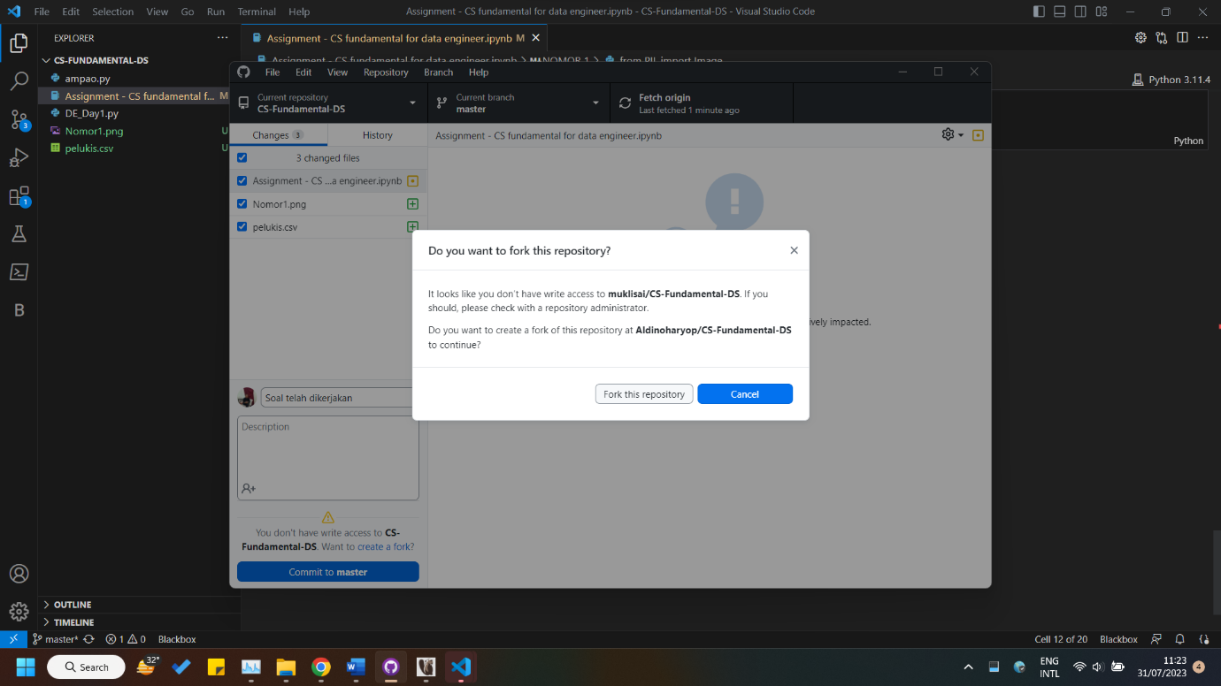

1. Kemudian click tombol “Fork this repository”, dan kemudian akan muncul floating windows seperti berikut ini:

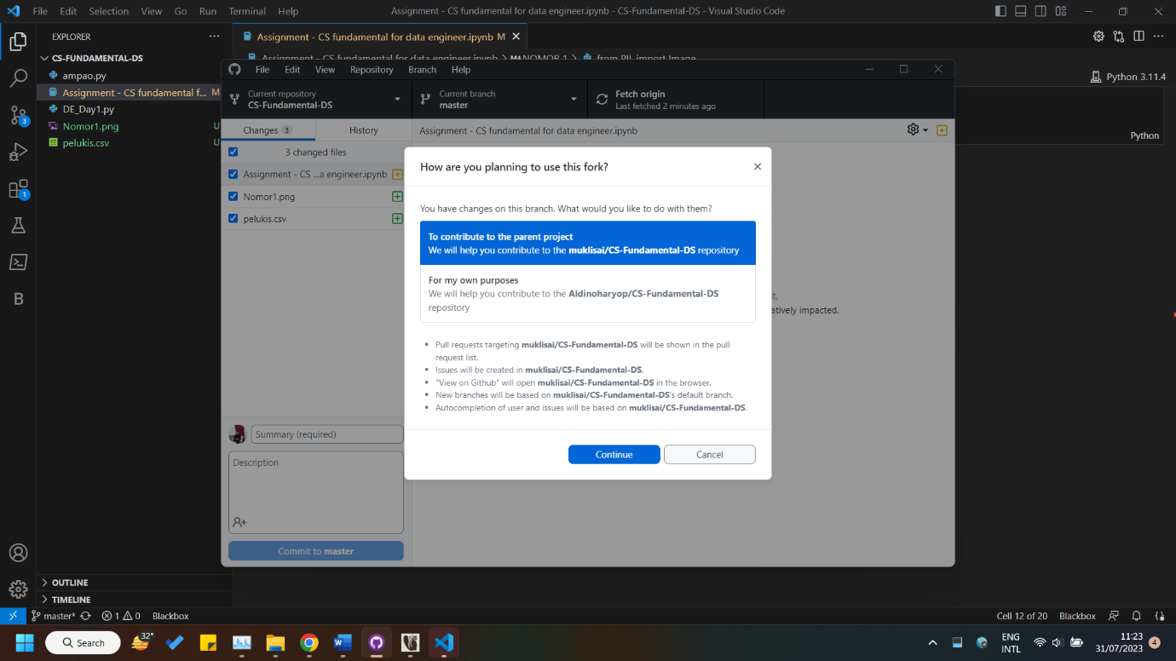

1. Pada floating windows tersebut, kita akan diberi pertanyaan bagaimana kita akan menggunakan “fork” tersebut. Apakah untuk berkontribusi pada project tersebut atau untuk alasan Pribadi. Untuk itu kita akan memilih untuk berkontibusi pada project tersebut, dan kemudian klik tombol “Continue”
2. Kemudian akan muncul perbandingan antara file lama dengan file baru yang akan kita masukkan. Kita juga harus menuliskan catatan terkait judul commit kita.

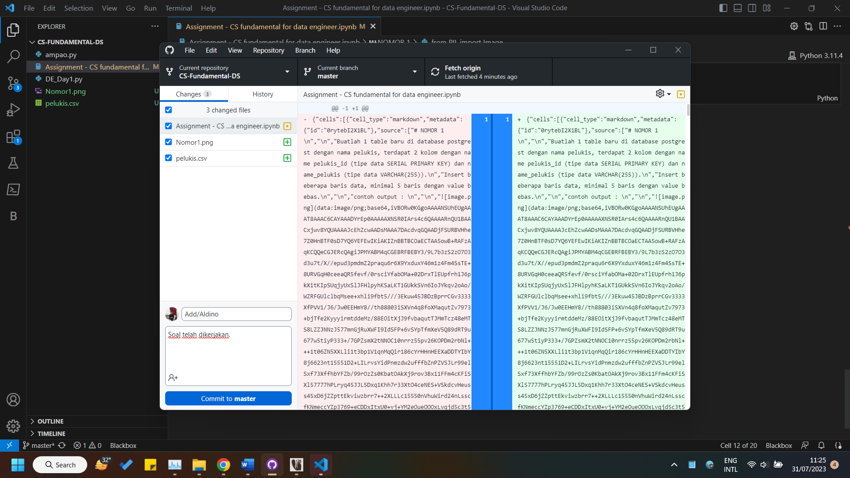

1. Setelah memasukkan judul commit kita, kemudian tekan tombol biru “Commit to master” dan kemudian kita akan dialihkan pada halaman github pull request.

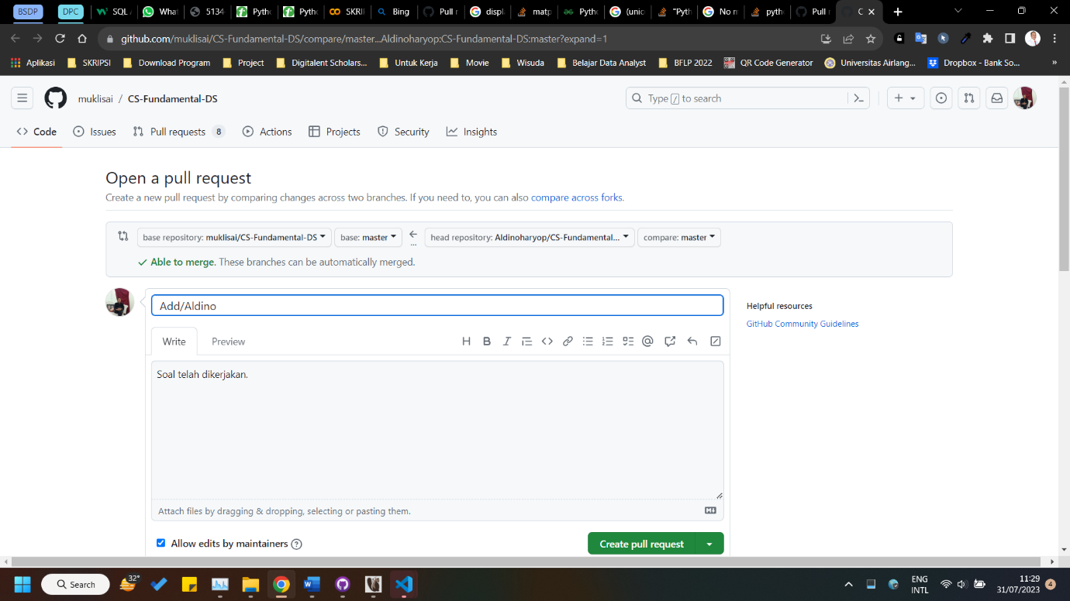

1. Selanjutnya kitab isa menekan tombol berwarna hijau “Create pull request” untuk menyelesaikan proses pull request kita.

